Многие занятые родители считают, что у них совсем нет времени заниматься с ребенком. На самом деле у вас оно есть. В словесные (речевые) игры можно играть по дороге в детский сад, во время прогулки, во время приготовления ужина, поездки на машине... Для этого не требуется никакого оборудования и пособий. В результате Вы с пользой и удовольствием проведете время вместе со своим ребенком.
СЛОВЕСНЫЕ ИГРЫ для детей 3-4 лет.
КАКОГО ЦВЕТА?
Предложите ребенку назвать предметы красного (зеленого, жёлтого, синего, оранжевого) цвета. Например: красное – яблоко, красный шарик и т.д.
КАКОЙ ФОРМЫ?
- Предложите ребенку назвать предметы круглой (квадратной, треугольной, овальной) формы. Например: круглое яблоко (мяч, колесо и т.д.)
- Другой вариант игры: взрослый называет предмет, а ребенок говорит, какой формы этот предмет. Например: огурец (какой формы) – овальный и т.д.
СЪЕДОБНОЕ – НЕСЪЕДОБНОЕ.
- Взрослый называет предмет, а ребенок определяет можно его съесть или нет. Например: груша – съедобный, карандаш – несъедобный.
- Другой вариант игры: взрослый называет сразу три предмета, а ребенок выбирает, что съедобное (несъедобное). Например: ручка, солнце, яблоко.
НАЗОВИ ОДНИМ СЛОВОМ
Взрослые называет несколько слов и предлагает ребенку назвать их одним словом. Например: машина, мяч, кукла - это...(игрушки).

 | 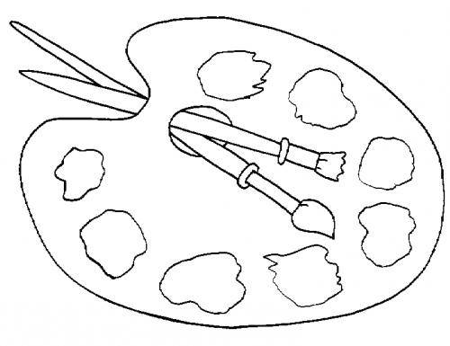

СЛОВЕСНЫЕ ИГРЫ для детей 4-6 лет.
КТО, ЧТО ДЕЛАЕТ
Взрослый начинает предложение, а ребенок заканчивает.
Например, дождь — идет
солнышко- светит  собака -лает  ветер- дует | паровоз - мчится...  птица- летит  рыбка- плывет
ЧТО БЫВАЕТ ВЫСОКИМ?
Взрослый начинает игру: "Что бывает высоким?" - "Дом, дерево, человек ..." - "А что ВЫШЕ - дерево или ЧЕЛОВЕК? Может ли человек быть выше дерева? и т.д.
БОЛЬШОЙ - МАЛЕНЬКИЙ
Займитесь с ребенком превращениями.
Скажите: «Я буду называть кого-нибудь или что-нибудь, а ты сделай его маленьким». Например, стул - стульчик, лист - листочек, диван - диванчик, тарелка - тарелочка и т.д.
ДЕЛАЕМ СОК
Взрослый рассказывает, например: зайчик угощал своих друзей соком из яблок, из груш, из слив. Помоги Зайчику назвать, какие соки у него получились. Например, сок из яблок – яблочный
сок из груш…  сок из слив…  сок из персиков… | сок из абрикосов…  сок из вишни.....  сок из апельсина …..
ВАРИМ ВАРЕНЬЕ
Поможем бабушке сварить варенье на зиму. Например, из малины варенье- малиновое
из клубники….  из смородины…  из яблок …..  из абрикосов … | 